Nhu cầu nước và tiêu chuẩn dùng nước​

TÀI LIỆU CƠ SỞ ĐỂ THIẾT KẾ HỆ THỐNG CẤP NƯỚC

HangInnotek

Nhu cầu nước​
Khi thiết hệ thống cấp nước cho một đối tượng cụ thể cần phải nghiên cứu tính toán để thỏa mãn các nhu cầu dùng nước cho các mục đích sau đây:
- Nước dùng sinh hoạt trong các nhà ở và trong các xí nghiệp công nghiệp
- Nước dùng để tưới đường , quảng trường, vườn hoa, cây cảnh,…
- Nước dùng để chữa cháy
- Nước dùng cho các nhu cầu đặc biệt khác ( kể cả nước dùng cho bản thân nhà máy nước, nước dùng cho các hệ thống xử lý rác thải, nước dò rỉ và nước dự phòng cho nhu cầu khác chưa tính hết được hết…)

Tiêu chuẩn dùng nước và cách xác định tiêu chuẩn dùng nước​
Tiêu chuẩn dùng nước là lượng nước bình quân tính cho một đơn vị tiêu thụ trên một đơn vị thời gian hay một đơn vị sản phẩm, tính bằng 1 /người -ngày, 1/người-ca sản xuất hay 1/đơn vị sản phẩm.
Tiêu chuẩn dùng nước sinh hoạt cho khu dân cư có thể xác định theo đối tượng sử dụng nước, theo mức độ trang thiết bị vệ sinh hay theo số tầng nhà. Theo tiêu chuẩn 20 TCN 33- 85 thì tiêu chuẩn dùng nước sinh hoạt cho dân cư có thể xác định theo các bảng dưới đây:
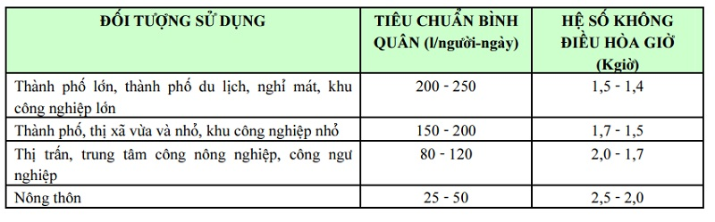Bảng 1: Tiêu chuẩn dùng nước sinh hoạt theo đối tượng sử dụng

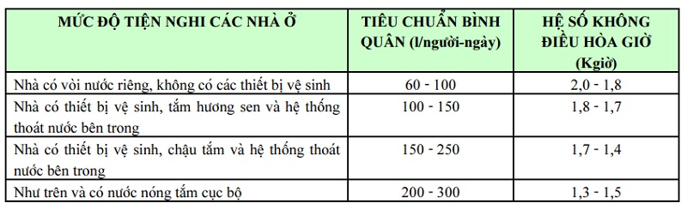Bảng 2: Tiêu chuẩn dùng nước sinh hoạt theo mức độ tiện nghi các nhà ở
- Khi chưa có số liệu cụ thể về mật độ dân cư phân loại theo mức độ tiện nghi, có thể lấy tiêu chuẩn bình quân như sau:
- Nhà 1, 2 tầng : 80-120 , 1 người / ngày
- Nhà từ 3- 5 tầng : 120- 180 1 người/ ngày
- Khu du lịch, nghỉ mát, khách sạn cao cấp và các khu đặc biệt khác, tùy theo mức độ tiện nghi lấy từ 180- 400 1 người /ngày
- Đối với những khu dùng nước ở vòi công cộng : 40- 60 1 người / ngày
- Đối với các điểm dân cư nông nghiệp có mật độ 350 người/ ha với số dân dưới 3000 người: 40-50 1 người/ ngày.Với số dân trên 3000 người lấy tiêu chuẩn: 50-60 1 người / ngày.
Cho phép thay đổi tiêu chuẩn dùng nước sinh hoạt của điểm dân cư trong khoảng 10-20% tùy theo điều kiện khí hậu, mức độ tiện nghi và các điều kiện địa phương khác nhau . Trong các tiêu chuẩn đã nêu, có hai giá trị giới hạn: giới hạn dưới sẽ áp dụng cho các vùng cao, một phần vùng trung du và 1 phần nhỏ vùng đồngbằng nghèo nước, có giới hạn trên các khu dâncư mới xâydựng, vùng đồngbằng, trung du, duyên hải, vùng ảnh hưởng của gió nóng có nhiệt độ trung bình cao, các thị xã, thành phố.
Tiêu chuẩn dùng nước cho nhu cầu ăn uống và sinh hoạt công nhân trong các xí nghiệp công nghiệp phụthuộc vào lượngnhiệt toảra nhiều hay ít trong các phânxưởng sảnxuất, xácđịnh theo bảng3 sauđây
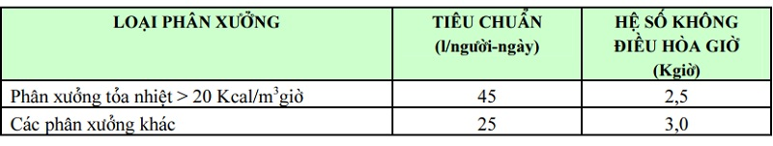Bảng 3: Tiêu chuẩn dùng nước cho công nhân
Tiêu chuẩn dùng nước tắm sau ca sản xuất được quy định là 300 1 người /giờ cho một bộ phận vòi tắm hương sen với thời gian tắm là 45 phút. Số vòi tắm tính theo số lượng công nhân trong ca đồng nhất và đặc điểm vệ sinh của quá trình sản xuất, có thể lấy theo bảng 4 dưới đây:
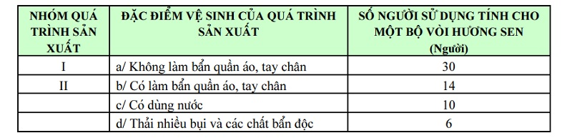
Bảng 4: Số vòi tắm theo số lượng công nhân
Tiêu chuẩn dụng nước tưới phụ thuộc vào loại mặt đường, cây trồng, đặc điểm khí hậu, phương tiện tưới lấy từ 0,3 - 61m2 cho một lần tưới theo bảng 5 dưới đây. Số lần cần tưới xác định theo điều kiện từng loại địa phương. Khi thiếu các số liệu quy hoạch thì lưu lượng nước dùng để tưới có thể tính theo số dân, lấy khoảng 8 - 12% tiêu chuẩn cấp nước sinh hoạt
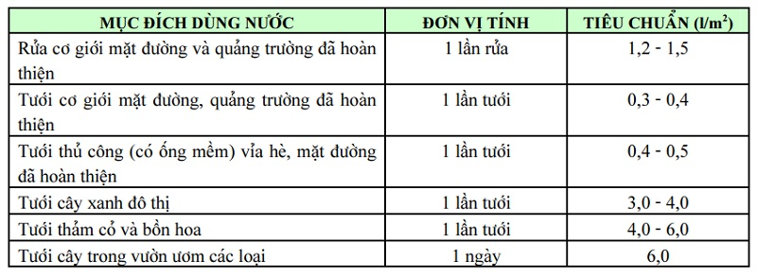Bảng 5: Lưu lượng dùng để tưới rửa
Tiêu chuẩn dùng nước cho sản xuất của các xínghiệp côngnghiệp được xác định theo đơnvị sảnphẩm do các chuyên gia công nghệ, thiết kế hay quản lý các xí nghiệp công nghiệp đó cung cấp hoặc có thể tham khảo các tài liệu đã có về ngành công nghiệp đó với cùng một quy trình công nghệ và công suất tương tự. Tuy nhiên cùng 1 loại xí nghiệp nhưng do dâychuyền côngnghệ và trang thiết bị khác nhau, lượng nước dùng cho nhu cầu sảnxuất của các xínghiệp trong các khu côngnghiệp cũng như quytrình công nghệ của nó thường chưa có, do đó tiêu chuẩn nước cho các ngành sản xuất có thể tính sơ bộ qua độ lớn về diện tích đất được quy hoạch cho từng loại ngành.
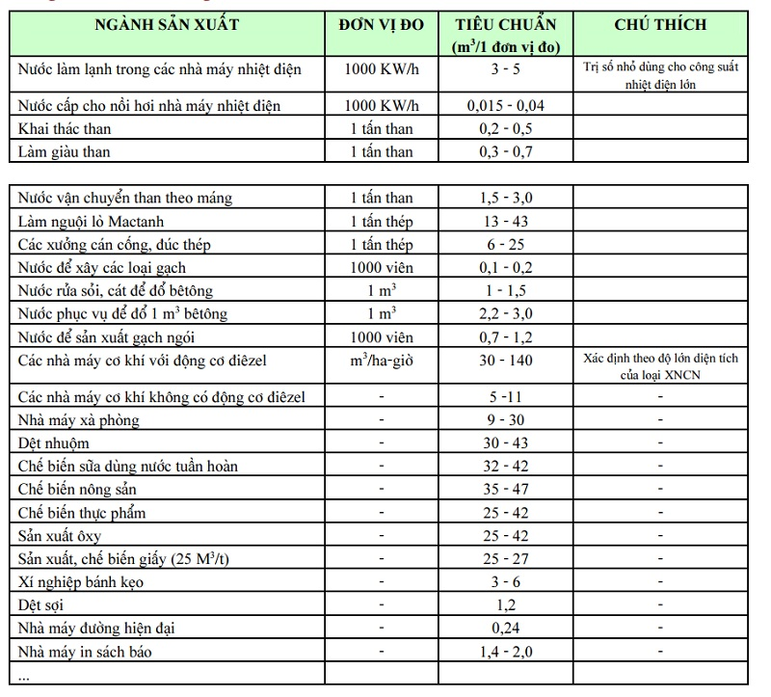
Bảng 6: Tiêu chuẩn dùng nước cho nhu cầu sản xuất
Tiêu chuẩn cấp nước chữa cháy phụ thuộc và qui mô dân số, số tầng nhà, bậc chịu lửa và áp lực của mạnglưới đườngống cấpnước chữacháy,cóthể lấy (10-80) 1/s theo TCVN 2622- 78 ở bảng 7 dướiđây
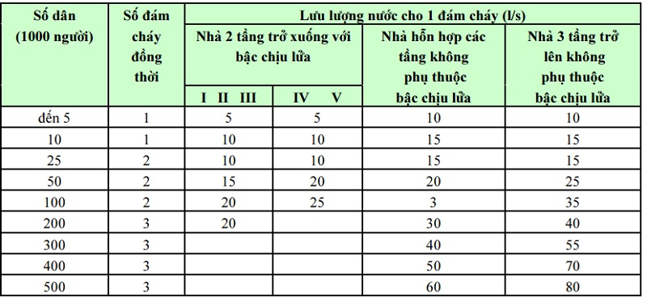Bảng 7: Tiêu chuẩn cấp nước chữa cháy
Lưu lượng nước dùng cho bản thân nhà nước lấy từ 5- 10% công suất trạm xử lý. Nước dò rỉ, dự phòng có thể lấy từ 20- 30% công suất hệ thống cấp nước.

Chế độ dùng nước – Hệ số không điều hòa​

Chế độ dùng nước​
Chế độ dùng nước hay lượng nước tiêu thụ từng giờ trong ngày hoặc từng ngày trong năm là nhưng thông số quan trọng để lựa chọn công suất máy ở các trạm bơm và xác định dung tích các bể chứa cũng như đài nước trong hệ thống cấp thoát nước. Nó được xây dựng trên cơ sở điều tra thực nghiệm cho từng đối tượng hoặc từng khu vực cấp nước. Chế độ dùng nước của các đô thị hoặc khu dân cư luôn dao động, không điều hòa theo thời gian.

Hệ số không đều hòa​
Để biểuthị sự daođộng trong chế đôthị và khu côngnghiệp người dùng hệsố không điềuhòa, kýhiệu là K và được phânthành hệ số không điều hòa ngày và hệ số không điều hòa giờ lớn nhất và nhỏ nhất.
Hệ số không điều hòa ngày lớn nhất ( Kngày.max) hệ số không điều hòa ngày nhỏ nhất ( Kngày.min) là tỷ số giữa lượng nước tiêu thụ của ngày dùng nước lớn nhất và nhỏ nhất so với ngày dùng nước trung bình trong năm. Còn hệ số không điều hòa giờ lớn nhất ( Kgiờ.max) và nhỏ nhất ( Kgiờ.min) là tỷsố giữa lượngnước tiêuthụ trong giờ dùngnước lớn nhất so với giờ dùng nước trungbình trong ngày
Đối với các đô thị và khu dân cư, hệ số không điều hòa được xác định như sau:
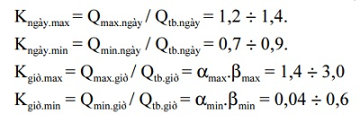 Qmax, Qmin : Lưu lượng tính toán nhiều nhất và ít nhất của ngày hoặc giờ trong năm.
Qtb.ngày : Lưu lượng nước tính toán trong ngày dùng trung bình trong năm.
α: Hệ số kể đến mức độ tiện nghi của khu dân cư và các điều kiện địa phương khác nhau, có thể như sau: αmax =1,4 – 1,5 và αmin = 0,4 – 0,6.
21:39:52: Hệ số kể đến số dân trong khu dân cư, lấy theo bảng 8

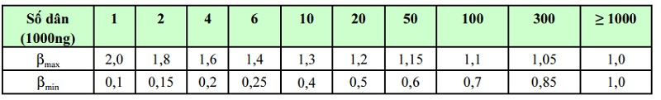Bảng 8: Hệ số β
Hệ số không điều hòa phụ thuộc vào cách tổ chức đời sống xã hội, đến chế độ làm việc của các xí nghiệp công nghiệp, mức độ tiện nghi của khu dân cư và sự thay đổi chế độ dùng nước của từng nơi. Tiêu chuẩn dùng nước càng cao thì hệ số điều hòa càng thấp.
Đối với các xí nghiệp công nghiệp, nước dùng cho sinh hoạt hàng ngày được coi như thường xuyên điều hòa, nên hệ số không điều hòa ngày lấy (Kngày = 1), còn trong một ngày thì các giờ trong ca không đều nhau nên hệ số không điều hòa giờ khác nhau và có thể lấy Kgiờ = 2,5 – 3,0.
Nước dùng cho sản xuất phụ thuộc vào dây chuyền công nghệ sản xuất nên hệ số không điều hòa được xác định cho từng xí nghiệp một.
Chế độ dùng nước từng ngày có thể biểu diễn bằng đồ bậc thang, biểu đồ tích phân hoặc bảng thống kê phần trăm lưu lượng dựa vào hệ số không điều hòa giờ. Biểu đồ phân bố lưu lượng tính toán theo từng giờ trong ngày được lập với giả thiết lưu lượng nước sử dụng trong một khoảng một giờ. Điều này có thể cho phép thực hiện được vì trong tính toán thiết kế xây dựng các công trình cấp nước đã có tính đến khả năng dự trữ một lượng nước nhất định, đảm bảo thỏa mãn được nhu cầu của người tiêu thụ trong suốt thời gian hoạt động của công trình đến khi cải tạo, mở rộng.

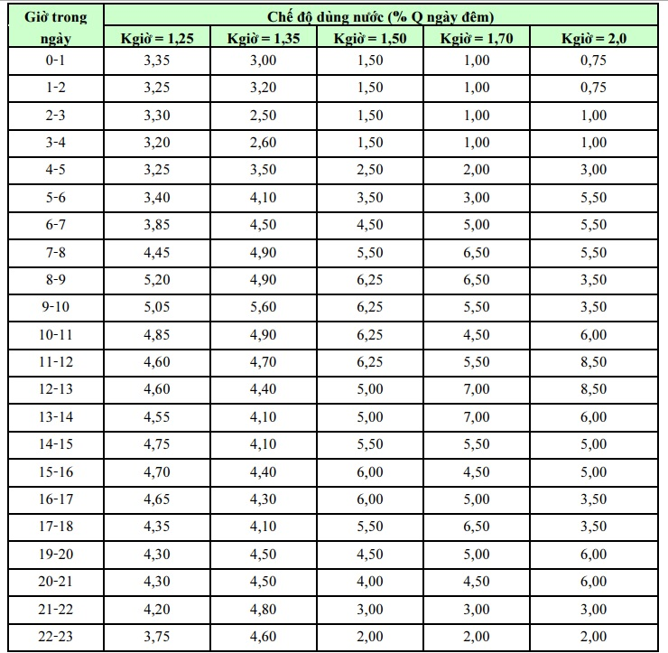
Bảng 9: Phân bố % lưu lượng theo giờ trong ngày
Trên thực tế, biểu đồ sử dụng nước trong ngày phản ánh rất rõ những sự kiện khác nhau xảy ra trong thành phố hoặc khu dân cư, ví dụ trong các ngày nghỉ lễ, nghỉ cuối tuần… lượng nước được sử dụng cũng thay đổi nhiều.
Phần lớn các xí nghiệp công nghiệp lượng nước sử dụng hầu như điều hòa trong ngày. Việc thay đổi lượng nước sử dụng thường xảy ra theo mùa do nhiệt độ của nguồn nước thay đổi và sự cần thiết phải đảm bảo hiệu quả làm lạnh của các thiết bị theo yêu cầu.

